
МБОУ «Средняя общеобразовательная русско-татарская школа №161»
Советского района г.Казани

Татар теленнән ачык дәрес эшкәртмәсе. (ТАССР оешуга 100 ел уңаеннан тыш эшчәнлек).
Тема: Татарстан – минем Республикам.

Башлангыч сыйныфлар укытучысы. Гайсина Г.Р.

Казан 2020

Татар теленнән ачык дәрес эшкәртмәсе. (ТАССР оешуга 100 ел уңаеннан тыш эшчәнлек).

Тема: Татарстан – минем Республикам.

Дәрес барышы:
- Оештыру моменты. Психологик уңай халәт тудыру.

Хәерле көн, укучылар. Әйдәгез бер-беребезгә хәерле көн телик.

Укучылар. -Хәерле көн, миңа,
-Хәерле көн сиңа.
- Хәерле көн безгә,
- Хәерле көн, сезгә.

Рәхмәт. Утырыгыз. Яхшы кәефләр белән дәресебезне башлыйбыз.

- Белемнәрне актуальләштерү

Татарстаным

Жәйге походка
Чыктык без тагын.
Көмеш суларың,
Зәңгәр урманың,
Якын күңелгә, Татарстаным!
Син-туган ягым,
Син –минем таңым, Татарстаным!

Укучылар, без сезнең белән нәрсә турында сөйләшәчәкбез?
Укучылар, кем ул сәяхәтче? Без сезнен белән бергә Татарстан шәһәрләре буйлап сәяхәт итәбез.
Нәрсәдә сез сәяхәт кылырга телисез?
Укучылар. Без самолетта очарга теләр идек.

Менә сезнең юлламалар һәм билетлар. Зинһар, сәяхәт вакытында әдәпле булыгыз. Бәхетле юл!

Шулай итеп, без Татарстан буйлап самолетта мавыктыргыч сәяхәткә кузгалабыз, туган як, Татарстан шәһәрләре, анда яшәүче кешеләр турында сөйләшербез.

Шигъри – Лирик Станция

- Без «шигъри» станциясенә килдек, Ватан турында шигырьләр тыңларга тәкъдим итәм.

Кошлар сайрый тирәктә,
Сыгылып үсә таллары.
Кайда йөрсәм дә йөрәктә
Татарстан таңнары. Гамил Афзал

Бу дөньяда мин бер ятим түгел,
Горурлыкка тулы хакым бар:
Тигезләргә мине тигез иткән
Республикам, туган халкым бар. Нурмөхәммәт Хисамов

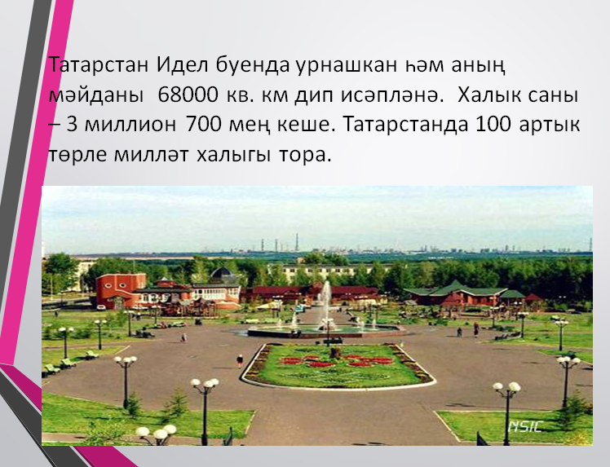
Менә нинди матур шигырләр тыңлап үттек. Бездә сезнең белән дәресләрдә шигырьләрне карадык, кайсылары истә калды, нинди шигырьләр сезгә охшады?

Татарстанда күренекле кешеләр туган: драматург Мирхәйдәр Фәйзи, безгә “Галиябану”, “Ак калфак” пьесалары белән таныш, Татарстанның беренче хатын-кыз композиторы, артисты һәм җырчысы Сара Садыкова. Күренекле язучы, драматург Кәрим Тинчурин “Зәнгәр шәл”, “Сүнгән йолдызлар” пьесаларын әле дә татар халкы бик яратып карый.

(Амира татар биүен бии)

- Киләсе тукталыш - Дәүләт станциясе. (экранда балалар сөйли торган рәсемнәр барлыкка килә)
- Укучылар, без нинди илдә яшибез? (Россиядә).
- Ә без кайсы республикада яшибез?
- Татарстан башкаласын атагыз? (Казан шәһәре)

- Татарстан Республикасының дәүләт символларын (флаг, герб һәм гимн) атагыз.

Татарстанның Дәүләт флагы өч өлештән тора:
өске өлеше –яшел, туган җиребезнең һәм табигатьнең матурлыгы төсе;
аскы өлеше – кызыл, кояш һәм ут төсе;
ә уртада ак кына тасма сузылган – намус, тынычлык- иминлек билгесе. Ул 1991 елда кабул ителә.
Аның авторы – халык рәссамы Тавил Хаҗиәхмәтов.

Киләсе символ турында безгә кем сөйләячәк?

Татарстан гербы. Татарстанның Дәүләт гербына канатлы, җитез, кодрәтле ак барс сүрәтләнгән. Барс халыкның көчен белдерә. Барсның ян-ягына калкан – именлек билгесе, һәм кашкарый чәчәге – озын гомер билгесе сүрәтләнгән. Барс артындагы кояш аяз күкне, яктылыкны аңлата. Герб 1992 елда кабул ителде. Аның авторы – рәссам Риф Фәхретдинов һәм галим Назыйм Ханзафаров.

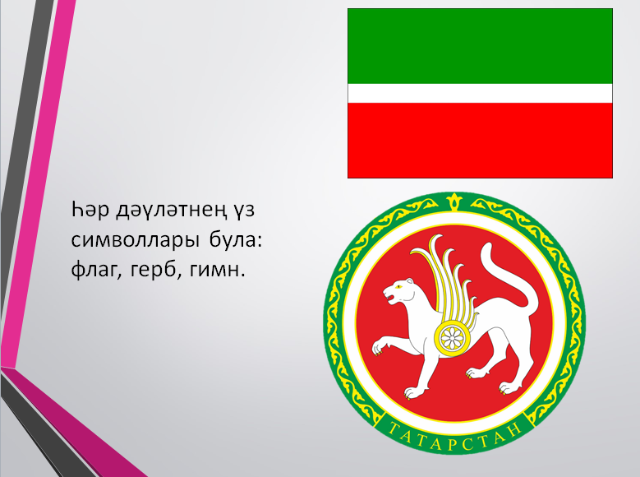

- Ә гимн нәрсә ул? (Гимн-илнең төп җыры. Һәр илнең үз гимны бар) .Гимнны аягүрә тыңлыйлар. Хәзер без Татарстан гимнын тыңлыйбыз
- Без алга таба барабыз Без Татарстан шәһәрләре өстеннән очып узабыз.

Киләсе тукталыш-география станциясе.
Мин сезгә уйнарга тәкъдим итәм: әйтегез әле, Татарстанның кайсы шәһәрләрен сез беләсез? (мин туп ыргытам, балалар аны тота, Татарстан шәһәрен атыйлар һәм кире кайтаралар) булдырдыгыз, күп шәһәрләр исемнәрен атадыгыз.

Укучылар шәһәрләр турында хикәяләр әзерләдегез һәм хәзер безгә бу шәһәрләрнең нәрсә белән танылуы турында сөйләрсез.

Шәһәрләр белән танышып
Тарихларын белегез.
Я бер сәяхәткә чыгып
Барысын да күрегез!

Татарстанның иң яшь шәһәрләренең берсе-Әлмәт. Бу-Татарстанның нефть сәнәгатенең мөһим үзәге . Нефть һәм газ чыгару, газ-бензин, шиннар ремонтлау, автотрактор ремонт, тимер-бетон конструкцияләр, агач әшкәртү, кирпеч заводлары урнашкан.
Әлмәттән «Дуслык» нефть үткәргече, башка шәһәрләргә һәм хәтта башка илләргә дә бара.

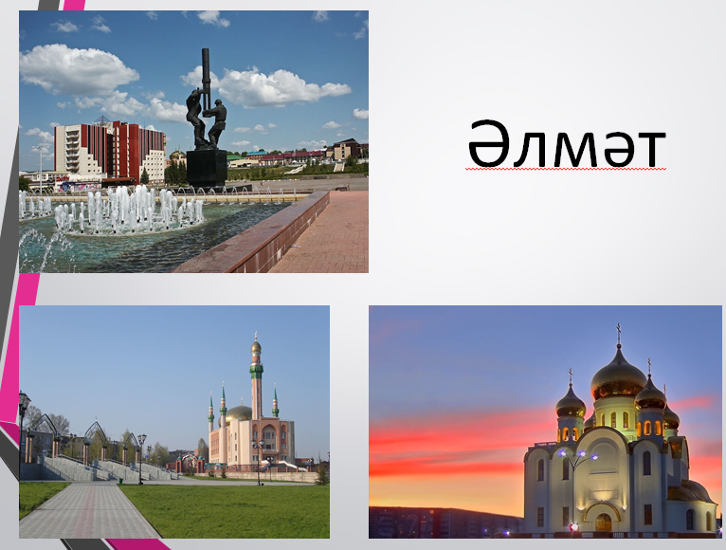

Түбән Кама-зур, матур шәһәр, Кама елгасының сул як ярында урнашкан. Бу шәһәрдә автомобильләр өчен шиналар җитештерелә.

Түбән Камадан ерак түгел "Бигеш" халыкара аэропорты урнашкан.

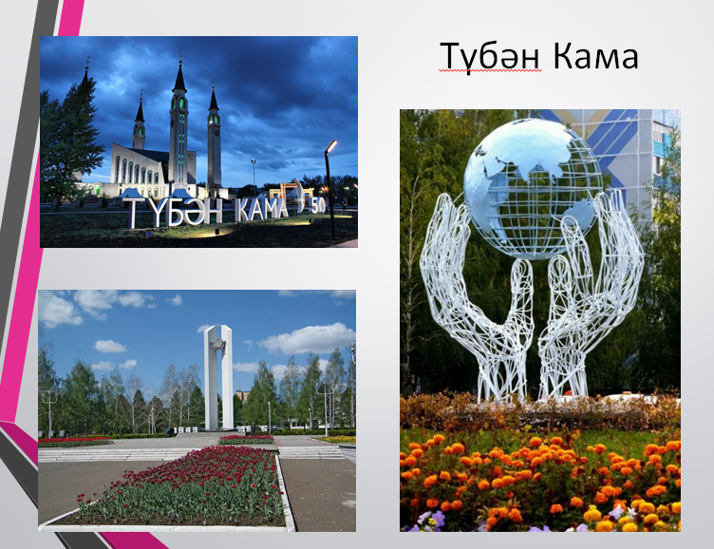

Яр Чаллы да Кама ярында урнашкан. Бу-Татарстанның әре сәнәгать үзәге, бу шәһәрдә автомобиль заводы төзелде, ул Камаз йөк машиналарын чыгара, шулай ук анда кәгазь җитештерә торган комбинат бар.
Гигант “камАЗ” башкаласы
Иң яшь шәһәр ул – Чаллы.
Халкының тоткан кыйбласы
Сайлаган юлы саллы.
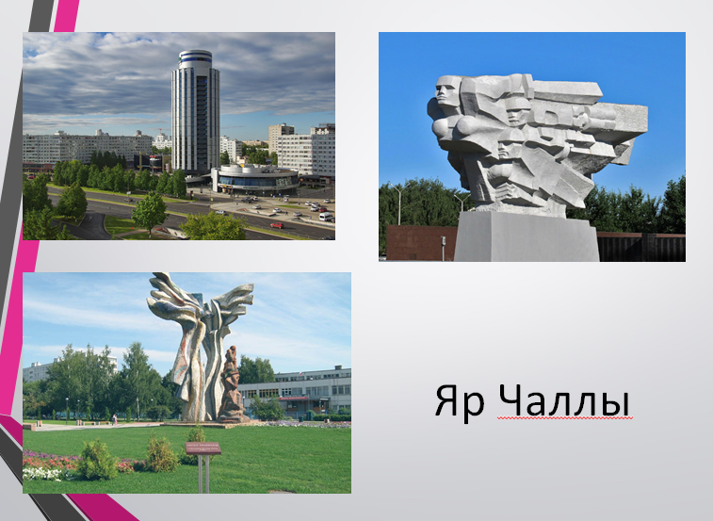

Алабуга бик матур, яшеллеккә күмелгән шәһәр. Анда һәйкәлләр, музейлар күп. Биредә бөек рәссам И.И. Шишкин музей-йорты урнашкан. Урманнар арасында Кама елгасының югары уң ярында урнашкан.

Бу-эре сәнгать үзәге, анда «Алабуга» махсус икътисадый зонасы урнашкан.

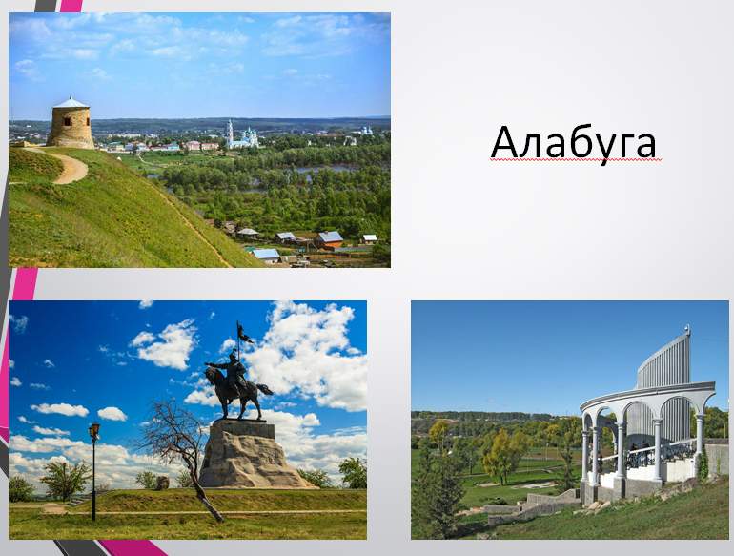

Бөгелмә дә үз тарихы булган борынгы шәһәр. Шәһәр республиканың күп тармаклы сәнәгать, мәдәни һәм фәнни үзәге булып тора. Бөгелмәдә матур фарфор савыт-саба ясый торган фарфор заводы бар.

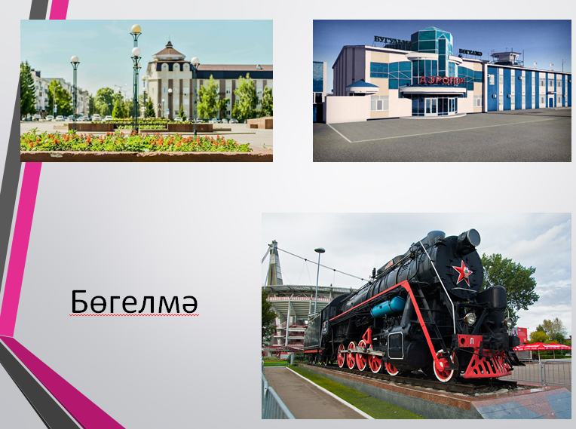

Казан шәһәре бик зур
Миллион кеше сыйдыра.
Аның борынгы тарихы
Үзенә хөрмәт тудыра.

Казан-әре сәнәгать үзәге, Россиянең иң борынгы шәһәрләренең берсе. Казан – Татарстан Республикасы башкаласы. Казанда Татарстан Президенты, Хөкүмәте әшли - Казан-республикабыз башкаласы. Бу-Татарстанда иң зур шәһәр. Биредә Кремль урнашкан-бик борынгы бина, анда президент, Татарстан Хөкүмәте әшли. Казанда самолетлар төзиләр. Казанда тимер юл, аәропорт, заводлар, фабрикалар күп. Казан Идел елгасы ярында урнашкан. Иделдә елга порты бар, анда пароходлар төзиләр, алар су буйлап кешеләрне һәм йөкләрне Россиянең төрле шәһәрләренә ташыйлар.

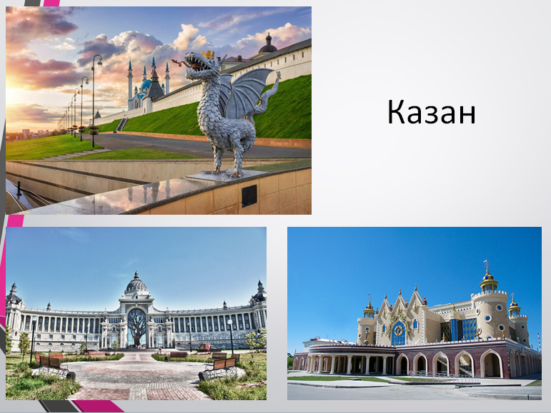

Афәрин, бик кызыклы безгә Татарстан шәһәрләре турында сөйләдегез. Кукмара, Яшел Үзән, Болгар, Лениногорск кебек матур шәһәрләр бар.

Станция-кызыксынучан. Татарстан турында нәрсә беләсез? викторинасында уйнарга тәкъдим итәм. Хәзер сез командаларга бүленәсез һәм картада нинди шәһәрдә булуын күрсәтерсез. һәм тагын бер кат республикабыз шәһәрләрен искә төшерик. Безнең схема бу шәһәрләрнең истәлекле урыннарыннан торачак.

Йомгаклау өлеше:
Укучылар, безнең сәяхәт тәмамлана, сәяхәт сезгә ошадымы?

Сәяхәтебез истәлеге итеп, барыбыз да бергәләп Салават Фәтхетдинов “Мин яратам сине Татарстан” җырын җырларга тәкъдим итәм.

Мин яратам сине, Татарстан,
Ал таңнарың өчен яратам,
Күк күкрәп, яшен яшьнәп яуган
Яңгырларың өчен яратам.

Кушымта

Әлмәт | Татарстан Республикасы башкаласы
Алабуга | Бу шәһәрдә автомобильләр өчен шиналар җитештерелә
Яр Чаллы | И.И. Шишкин музей-йорты урнашкан
Казан | Камаз йөк машиналарын чыгара торган завод бар
Бөгелмә | Татарстанның нефть сәнәгатенең мөһим үзәге
Түбән Кама | матур фарфор савыт-саба ясый торган фарфор заводы бар

Әлмәт | Татарстан Республикасы башкаласы
Алабуга | Бу шәһәрдә автомобильләр өчен шиналар җитештерелә
Яр Чаллы | И.И. Шишкин музей-йорты урнашкан
Казан | Камаз йөк машиналарын чыгара торган завод бар
Бөгелмә | Татарстанның нефть сәнәгатенең мөһим үзәге
Түбән Кама | матур фарфор савыт-саба ясый торган фарфор заводы бар

